BÀI TẬP BUỔI 5
Bài 1:
* Code Function
package lab5;

public class MathFunc {

public int calls = 0;

// Hàm tính tổng
public int plus(int a, int b) {
calls++;
return a + b;
}

// Hàm tính giai thừa
public int factorial(int n) {
calls++;

if (n < 0) {
throw new IllegalArgumentException("So am khong hop le");
}

int result = 1;
for (int i = 1; i <= n; i++) {
result *= i;
}
return result;
}
}

*Code Test
package lab5;

import static org.junit.Assert.*;
import org.junit.*;

public class MathFuncTest {

private MathFunc math;

// Chạy trước mỗi test
@Before
public void setUp() {
math = new MathFunc();
System.out.println("Before test");
}

// Chạy sau mỗi test
@After
public void tearDown() {
System.out.println("After test");
}

// Kiểm tra biến calls
@Test
public void calls() {
math.plus(2, 3);
math.factorial(3);
assertEquals(2, math.calls);
}

// Kiểm tra giai thừa đúng
@Test
public void factorial() {
assertEquals(120, math.factorial(5));
}

// Kiểm tra trường hợp số âm
@Test(expected = IllegalArgumentException.class)
public void factorialNegative() {
math.factorial(-5);
}

// Kiểm tra cộng 2 số
@Test
public void todo() {
assertEquals(7, math.plus(3, 4));
}

// Bỏ qua một test
@Ignore
@Test
public void ignoreTest() {
fail("This test is ignored");
}
}

*Kết quả test
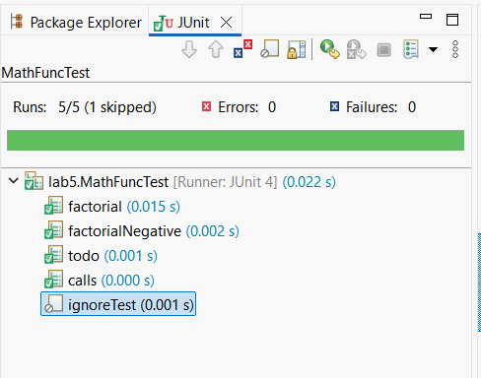

Test Fixture: Tập hợp các đối tượng, dữ liệu, trạng thái được chuẩn bị sẵn để mỗi test case chạy trong một môi trường giống nhau
Trước mỗi test -> tạo dữ liệu ban đầu
Sau mỗi test -> dọn dẹp lại
*Trong bài trên:
@Before
public void setUp() {
math = new MathFunc();
System.out.println("Before test");
}

@After
public void tearDown() {
System.out.println("After test");
}

==> Before dùng để tạo mới math trước mỗi lần test và After dùng để chạy sau mỗi test, giải phóng tài nguyên

Bài 2
*code file 1
package lab5;

import org.junit.Test;
import static org.junit.Assert.*;
public class bai2_suitetest {

@Test
public void testAdd() {
System.out.println("Running SuiteTest1 - testAdd");
assertEquals(5, 2 + 3);
}

@Test
public void testSub() {
System.out.println("Running SuiteTest1 - testSub");
assertEquals(1, 3 - 2);
}

}

*Code file 2
package lab5;

import org.junit.Test;
import static org.junit.Assert.*;

public class bai2_SuiteTest2 {

@Test
public void testMul() {
System.out.println("Running SuiteTest2 - testMul");
assertEquals(6, 2 * 3);
}

@Test
public void testDiv() {
System.out.println("Running SuiteTest2 - testDiv");
assertEquals(2, 6 / 3);
}
}

*Code junitest
package lab5;

import org.junit.runner.RunWith;
import org.junit.runners.Suite;

@RunWith(Suite.class)
@Suite.SuiteClasses({
bai2_suitetest.class,
bai2_SuiteTest2.class
})
public class JunitTestbai2 {
// Không cần viết code
}

*Kết quả test
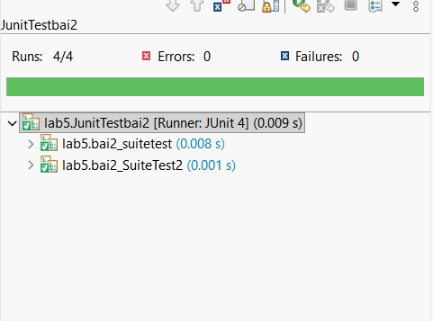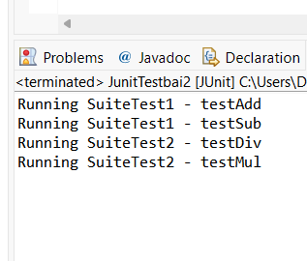

==> Test suit là gom nhóm các trường hợp là thành 1 file để chạy test

- Annotation là nhãn dán trong java, nó bắt đầu bằng @
Vd trong bài có các nhãn dán như @test (đánh dấu là test case), @Before, @After, @Ignore (bỏ qua test)

Bài 3
* Code
package lab5;

import org.junit.*;

public class JunitAnnotationsExample {

// Chạy 1 lần duy nhất trước tất cả test
@BeforeClass
public static void beforeClass() {
System.out.println("BeforeClass - Chạy trước tất cả test");
}

// Chạy trước mỗi test
@Before
public void before() {
System.out.println("Before - Chạy trước mỗi test");
}

// Test case 1
@Test
public void test1() {
System.out.println("Test 1 đang chạy");
}

// Test case 2
@Test
public void test2() {
System.out.println("Test 2 đang chạy");
}

// Bỏ qua test này
@Ignore
@Test
public void ignoreTest() {
System.out.println("Test này bị bỏ qua");
}

// Chạy sau mỗi test
@After
public void after() {
System.out.println("After - Chạy sau mỗi test");
}

// Chạy 1 lần duy nhất sau tất cả test
@AfterClass
public static void afterClass() {
System.out.println("AfterClass - Chạy sau tất cả test");
}
}

* Code test
package lab5;

import org.junit.runner.JUnitCore;
import org.junit.runner.Result;
import org.junit.runner.notification.Failure;

public class TestRunner {

public static void main(String[] args) {

Result result = JUnitCore.runClasses(JunitAnnotationsExample.class);

// In ra lỗi nếu có
for (Failure failure : result.getFailures()) {
System.out.println(failure.toString());
}

// In kết quả tổng
System.out.println("So test da chay: " + result.getRunCount());
System.out.println("So test bi loi: " + result.getFailureCount());
System.out.println("Test thanh cong: " + result.wasSuccessful());
}
}

Kết quả test:
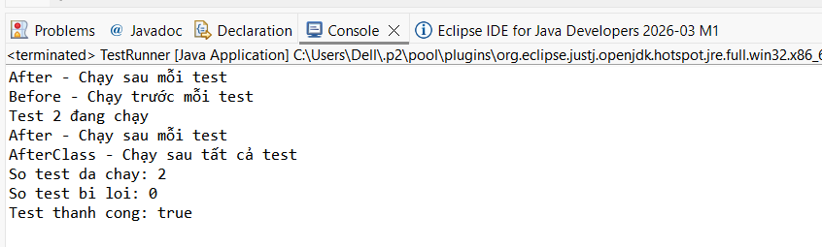

Bài 4:
*Code hàm tính toán
package lab5;

public class PaymentCalculator {

// gender: "male", "female", "child"
public int calculatePayment(int age, String gender) {

if (age < 0 || age > 145) {
throw new IllegalArgumentException("Tuoi khong hop le");
}

// Child (0 - 17)
if (age >= 0 && age <= 17) {
return 50;
}

// Male
if (gender.equalsIgnoreCase("male")) {
if (age >= 18 && age <= 35) {
return 100;
} else if (age >= 36 && age <= 50) {
return 120;
} else if (age >= 51 && age <= 145) {
return 140;
}
}

// Female
if (gender.equalsIgnoreCase("female")) {
if (age >= 18 && age <= 35) {
return 80;
} else if (age >= 36 && age <= 50) {
return 110;
} else if (age >= 51 && age <= 145) {
return 140;
}
}

throw new IllegalArgumentException("Gioi tinh khong hop le");
}
}

*Code design form

package lab5;

import javax.swing.*;
import java.awt.*;
import java.awt.event.*;

public class PaymentForm extends JFrame {

private JTextField txtAge;
private JTextField txtPayment;
private JRadioButton rbMale, rbFemale, rbChild;
private JButton btnCalculate;

private PaymentCalculator calculator = new PaymentCalculator();

public PaymentForm() {
setTitle("Calculate Payment for the Patient");
setSize(400, 300);
setLocationRelativeTo(null);
setDefaultCloseOperation(JFrame.EXIT_ON_CLOSE);

// Panel chính
JPanel panel = new JPanel();
panel.setLayout(new GridLayout(6, 2, 10, 10));

// Giới tính
panel.add(new JLabel("Gender:"));

JPanel genderPanel = new JPanel();
rbMale = new JRadioButton("Male");
rbFemale = new JRadioButton("Female");
rbChild = new JRadioButton("Child");

ButtonGroup group = new ButtonGroup();
group.add(rbMale);
group.add(rbFemale);
group.add(rbChild);

genderPanel.add(rbMale);
genderPanel.add(rbFemale);
genderPanel.add(rbChild);

panel.add(genderPanel);

// Tuổi
panel.add(new JLabel("Age (Years):"));
txtAge = new JTextField();
panel.add(txtAge);

// Nút Calculate
panel.add(new JLabel(""));
btnCalculate = new JButton("Calculate");
panel.add(btnCalculate);

// Kết quả
panel.add(new JLabel("Payment is:"));
txtPayment = new JTextField();
txtPayment.setEditable(false);
panel.add(txtPayment);

add(panel);

// Xử lý sự kiện nút Calculate
btnCalculate.addActionListener(new ActionListener() {
@Override
public void actionPerformed(ActionEvent e) {
calculatePayment();
}
});
}

private void calculatePayment() {
try {
int age = Integer.parseInt(txtAge.getText());

String gender = "";
if (rbMale.isSelected()) {
gender = "male";
} else if (rbFemale.isSelected()) {
gender = "female";
} else if (rbChild.isSelected()) {
gender = "child";
} else {
JOptionPane.showMessageDialog(this, "Please select gender!");
return;
}

int payment = calculator.calculatePayment(age, gender);
txtPayment.setText(payment + " euro");

} catch (NumberFormatException ex) {
JOptionPane.showMessageDialog(this, "Age must be a number!");
} catch (IllegalArgumentException ex) {
JOptionPane.showMessageDialog(this, ex.getMessage());
}
}

// Hàm main để chạy form
public static void main(String[] args) {
new PaymentForm().setVisible(true);
}
}

* Giao diện form

